Presseinformation

Anwendungsspezifische Magnetsensoren für extreme Bedingungen

EGE-Elektronik launcht MGK-Magnetsensoren zum Einsatz in kryogenen Prozessen in der Medizintechnik und darüber hinaus. Die Sensoren wurden basierend auf der MGK-Serie gezielt für den Dauerbetrieb bei bis zu -80 °C ausgelegt. Der auf robuste Sensorik für anspruchsvolle Anwendungen spezialisierte Hersteller bietet sehr kurze Reaktionszeiten bei der anwendungsspezifischen Anpassung von Sensoren zum Beispiel für erhöhte Schutzarten, mit Schnittstellen nach Kundenwunsch oder, wie hier, mit Spezialmaterialien, die trockenen Kryo-Atmosphären dauerhaft standhalten. Die MGK-Magnetsensoren schalten bei Annäherung einer mit einem Magneten versehenen Schaltfläche. Sie eignen sich beispielsweise zum Erfassen, Zählen oder Positionieren von Transportbehältern, Klappen, Türen oder Ventilstellungen. Abhängig von der Flussdichte des eingesetzten Magneten beträgt der Schaltabstand 5…20 mm. Der Einsatz von Magnetsensoren sichert auch bei für induktive Sensoren extremen Temperaturen und Temperaturgängen einen erhöhten Schaltabstand und ermöglicht das Erfassen von Objekten durch nicht magnetische Materialien wie Kunststoffwände.

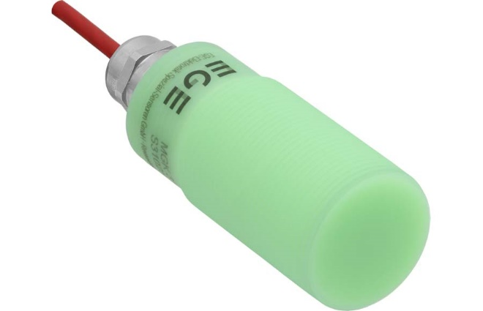
Bild: MGK-Magnetsensoren von EGE-Elektronik detektieren Objekte und überwachen das Öffnen und Schließen von Klappen und Türen in Kryo-Prozessen bis -80 °C

Bilder: | mgk_magnetic_sensor | Zeichen: | 1124
Dateiname: | 202404018_pm_mgk-magnetsensoren_de | Datum: | 21.05.2024
Über EGE
Die EGE-Elektronik Spezial-Sensoren GmbH entwickelt und fertigt seit 1976 Spezialsensoren für die Automatisierung. Zu den weltweiten Kunden zählen führende Hersteller aus fast allen Industriebranchen. Das Produktspektrum reicht von Strömungswächtern, Infrarot-, Opto- und Ultraschallsensoren über kapazitive Füllstandwächter und Lichtschranken bis zu induktiven Näherungsschaltern. Auch für hochsensible Anwendungen, zum Beispiel in explosionsgefährdeten Bereichen, bietet EGE Sensoren an. Eine eigene Entwicklungsabteilung und hochqualifizierte Mitarbeiter sorgen in enger Zusammenarbeit mit den Kunden für die ständige Weiterentwicklung und Verbesserung der Produkte. Die insgesamt 130 Mitarbeiter, davon ca. 20 Ingenieure und Techniker, erwirtschaften weltweit einen Umsatz von rund 19,5 Millionen Euro.
Kontakt:  EGE-Elektronik Spezial-Sensoren GmbH  Sven-Eric Hiss  Ravensberg 34  24214 Gettorf  Tel.: 04346 / 4158-0  E-Mail: info@ege-elektronik.com  Internet: www.ege-elektronik.com |  | gii die Presse-Agentur GmbH  Immanuelkirchstraße 12  10405 Berlin  Tel.: 030 / 538 965-0  E-Mail: info@gii.de  Internet: www.gii.de

